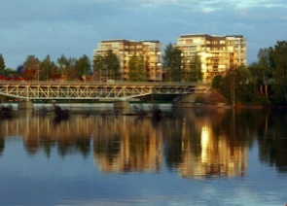
Ti Brf Sörböle Strand
KORT FRÅN SENASTE STYRELSEMÖTET 27/05 2025 __________________________
Här kommer ett kort sammandrag ifrån förra styrelsemötet;
Underhåll carport; Hans Clausen, Tomas Bergkvist och Christina Swärd fortsätter arbetet angående underhåll av vår carport. Bla så behöver vattenläckage i flera fogar åtgärdas. Vi återkommen när arbetet påbörjas.
Trädgården; Vi kommer att köpa tjänsten med klippning av häckar. För att få n mer lättskött trädgård kommer vi att minska antalet planteringar. En arbetskväll till kommer att behövas.
Cykelmärkning; Märkning av cyklar kommer att genomföras. De cyklar som inte märks kommer att fraktas bort. Instruktion och märkning av cyklar kommer i din brevlåda.
Ekonomi; Vår ekonomi fortsatt god.
Miljöhuset; Vi kommer till hösten göra uppföljning av våra kärl.
Julbord; Notera i din almanacka julbordet på Medlefors till 7 december 2025.
Utskick; ”Kort från senaste styrelsemötet” anslås som vanligt i våra trapphus, men inte längre som e-post. Du hittar informationen även via vår hemsida HSB Sörböle Strand, klicka på styrelsen samt styrelsen informerar.
Ny granne; Ny granne i hus B blir Martin Lundholm som flyttar in den 1 september.
Nästa styrelsemöte; Styrelsemöte 25 augusti 2025 kl 17.00
